
V erbinde die Sätze mit ’’w eil ’’ !
- Ich kann nicht in die Schule gehen . Ich habe Fieber. 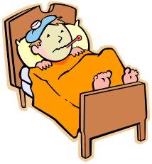

……………………………………………………………………………………… .
- Paul macht am Samstag eine Party. Er hat Geburtstag. 

……………………………………………………………………………………… .
- Martin geht nach Hause. Er ist müde. 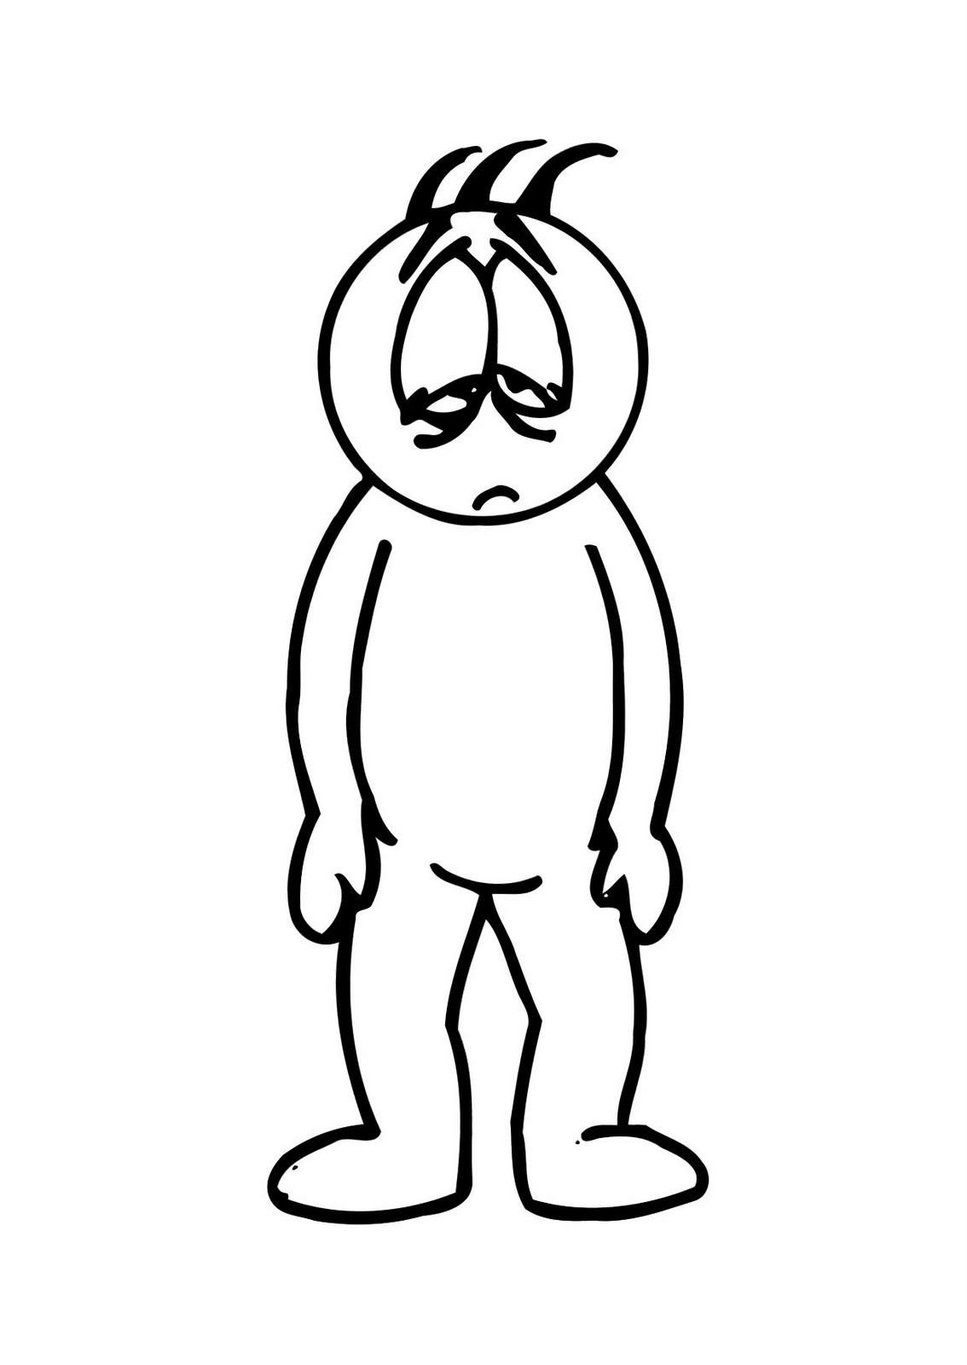

……………………………………………………………………………………… .
- Ich trinke keinen Wein . Ich muss noch Auto fahren. 

……………………………………………………………………………………… .
- Markus darf den Horror- Film nicht sehen . Er fängt um 24:OO Uhr an. 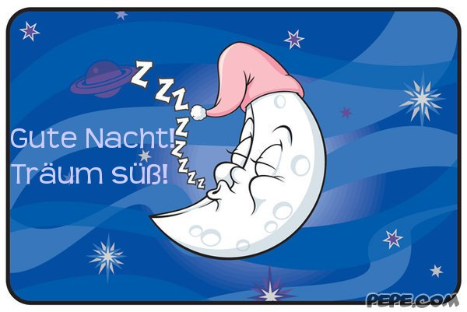

……………………………………………………………………………………… .
- Michael geht auf den Sportplatz. Er spielt gern Fußball. 

……………………………………………………………………………………… .
- Ich gehe heute früh ins Bett. Ich darf nicht fernsehen. 

……………………………………………………………………………………… .
- Ich kann nicht ins Konzert gehen. Ich habe morgen Schule. 

……………………………………………………………………………………… .
- Herr Müller kommt heute spät nach Hause .Er hat viel Arbeit im Büro. 
…………………………………………………………………………………….. .
j) Wir bleiben am Wochenende zu Hause. Es regnet. 

………………………………………………………………………………………
.
www.eegitimim.com
V erbinde die Sätze mit ’’w eil ’’ !
- Ich kann nicht in die Schule gehen . Ich habe Fieber.

Ich kann nicht in die Schule gehen, weil ich Fieber habe .
- Paul macht am Samstag eine Party. Er hat Geburtstag.

Paul macht am Samstag eine Party, weil er Geburtstag hat .
- Martin geht nach Hause. Er ist müde.

Martin geht nach Hause, weil er müde ist
- Ich trinke keinen Wein . Ich muss noch Auto fahren.

Ich trinke keinen Wein, weil ich noch Auto fahren muss.
- Markus darf den Horror- Film nicht sehen . Er fängt um 24:OO Uhr an.

Markus darf den Horror-Film nicht sehen, weil er um 24:00 Uhr anfängt.
- Michael geht auf den Sportplatz. Er spielt gern Fußball.

Michael geht auf den Sportplatz, weil er gern Fußball spielt
- Ich gehe heute früh ins Bett. Ich darf nicht fernsehen.

Ich gehe heute früh ins Bett, weil ich nicht fernsehen darf .
- Ich kann nicht ins Konzert gehen. Ich habe morgen Schule.

Ich kann nicht ins Konzert gehen, weil ich morgen Schule habe .
- Herr Müller kommt heute spät nach Hause .Er hat viel Arbeit im Büro.
Herr Müller kommt heute spät nach Hause, weil er viel Arbeit im Büro habe .
j) Wir bleiben am Wochenende zu Hause. Es regnet.

Wir bleiben am Wochenende zu Hause, weil es regnet
.
www.eegitimim.com

